中冶建工集团广东分公司招聘简章
一、企业简介
中冶建工集团有限公司广东分公司（简称中冶建工广东公司）成立于2005年，隶属于中央企业中国五矿集团，主要代表中冶建工集团有限公司在广东地区开展工程承包业务。
广东公司在集团公司所有资质范围内承包工程业务，足迹遍及广州、东莞、深圳、中山、惠州、肇庆、江门、珠海、佛山等地，甚至在海南、福建、广西等省均有公司的承建的项目。截止目前，广东公司先后承建项目约20余项，其中，惠莞高速惠州至东莞常平高速公路工程在2010年初获得业主颁发的重合同守信誉单位称号；东莞市富春山居项目，黄江中信凯旋城项等多个项目均获得省级或市级文明工地称号。
在科学发展和加快发展总目标指引下，在集团“国内一流、重庆第一的工程总承包特级企业和具有国际竞争力的企业集团”的宏伟目标下，广东公司将努力秉承中冶建工集团“团结、创新、诚信、务实”的企业精神，恪守“用户至上、诚信为本、全员经营、追求第一”的经营理念，坚持科学发展观，抓住“粤港澳大湾区建设”的机遇，诚实守信，追求不息，力争在更加广泛的领域与各界朋友真诚合作，互助互利，共谋发展，共塑无愧于时代的建筑精品，共创更加美好的明天！
二、招聘需求
岗位类别 | 需求专业
工程管理岗位 | 土木工程（结构、建筑工程、隧道及地下岩土）  工程管理  质量管理  安全工程  机械设备  工程造价
机关管理岗位 | /
三、主要工作地点
珠三角地区及广东省内其他城市。
四、福利待遇
中冶建工“大薪酬”
序号 | 部门 | 福利明细
1 | 人力部 | 工资、奖金、加班工资、各类津补贴、五险两金、补充医疗保险、健康体检、特殊慰问等
2 | 办公室 | 通勤费、通讯费、交通费、就餐补贴、住宿补贴、车改费等
3 | 工会 | 节日慰问、生日慰问、婚丧慰问等各类福利
4 | 团组织党组织 | 定期举办各类活动
另：新进大学生试用期工资按90%发放（6个月），试用期结束后每月6000+；入职安家福利费10000元。

五、发展空间
快速成长的培训模式：三级培训、六大培训类型；
职务岗位晋升：双向互通的晋升渠道
专业技术职务晋升：工程类、经济类、会计类、政工类四类职称评聘资格

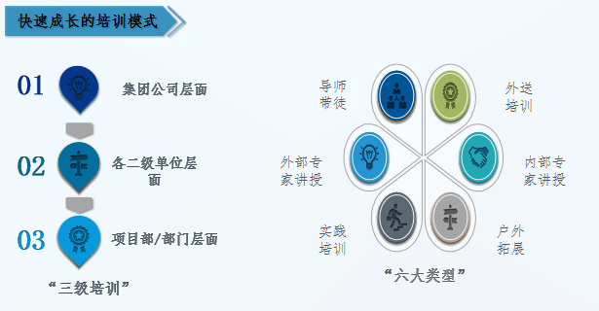
六、应聘条件
1、一本院校本科及以上学历；
2、专业素质良好，成绩优秀，无挂科；
3、身体健康，能适应建筑施工企业长期流动的工作性质及环境，吃苦耐劳，性格开朗；
4、有较强的沟通协调能力和团队合作意识。

七、招聘流程
（一）线上招聘：
线上简历投递及筛选→电话初步沟通交流→电话预约面试→全方位沟通交流→签约
（二）线下招聘：
现场宣讲→投递简历→简历筛选及面试→签约
八、所需资料
- 个人简历
- 学习成绩单
- 三方协议
- 其他证书扫描件
九、联系我们
联 系 人：黄先生（15928193902） 潘先生（13650282605）
招聘邮箱：zyjgxz_2014hr@126.com
公司地址：广东省东莞市厚街镇莞太路厚街段174号
公司网站：http://dg.cmccltd.com

